Clash of Heroes Clone

Про игру
Игра представляет собой клон Might and Magic: Clash of Heroes, игры для ПК и приставок. В оригинальной игре есть режим РПГ, где ты типа ходишь, общаешься а потом вступаешь уже в бой. В нашей игре будет только бой.
Общая тема – мультяшные монстры, как в “Montsers Inc.” или в “Aaahh!!! Real Monsters”.
Вот так выглядит основной экран игры, т.е. бой:
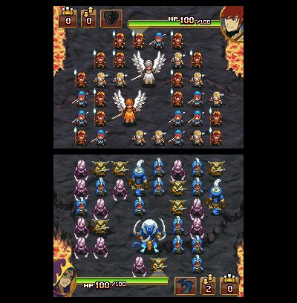
Игра для айфона и айпада с поддержкой ретины, соответственно размеры графики: 640x960 и 1536x2048. Обратить внимание, что на айфоне юниты, возможно будут слишком мелко смотреться (так как на экране поле размером 12 на 7 ячеек) – это надо учитывать сразу. Возможно придётся сделать скрол экрана.
Ориентация, предположительно, потретная.

Общий стиль (от заказчика)
Some highlights:

1. Although all the graphics we've shared have one or three eyes we don't necessarily want them all to have one or three eyes - two eyes is good too
2. We want a kid dressed up as a monster
3. We also want a monster that has a plant growing out of their head

We want funny and friendly monsters, but still also somewhat aggressive (I guess they have some types of limbs) so that they look like they'll attack.
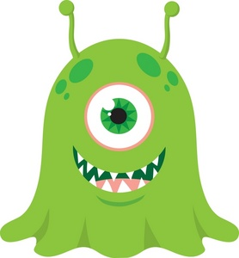
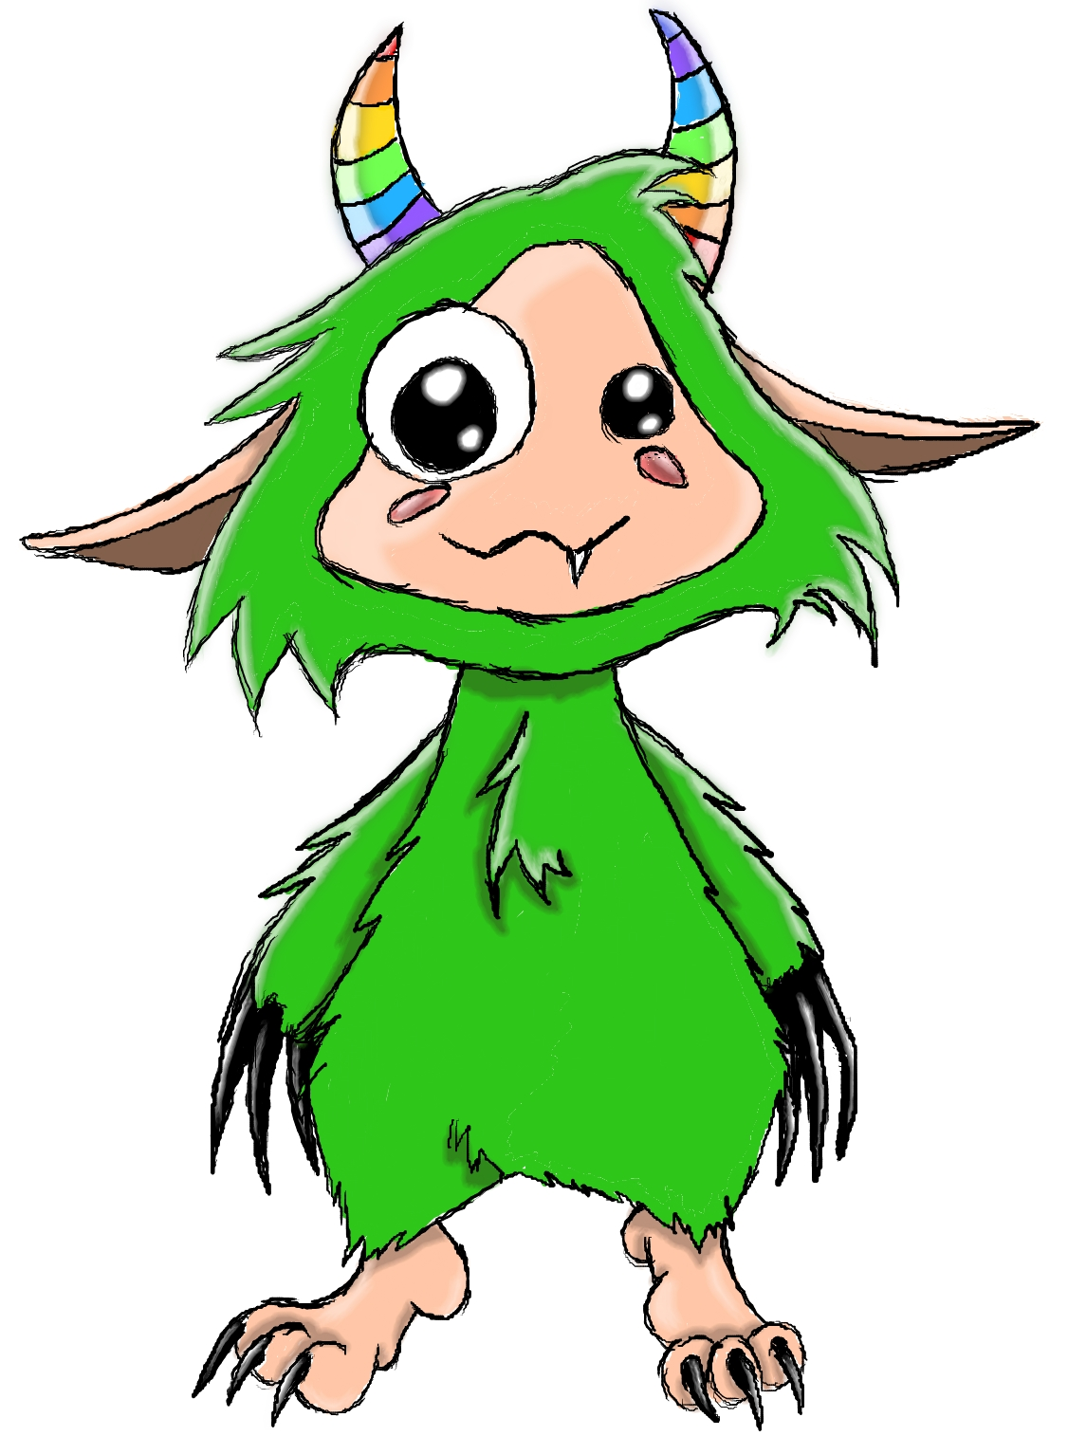
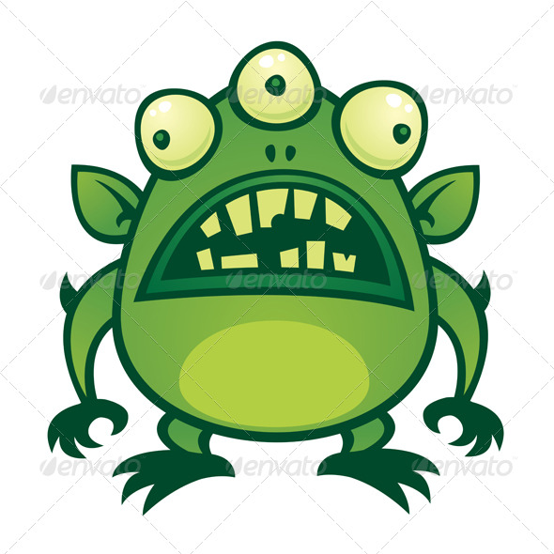
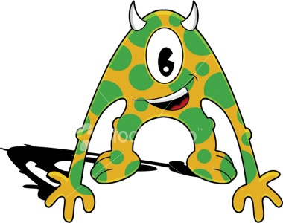

Список требуемых картинок

Меню
См. мокапы (документ прилагается). Документ не окончательный, но примерно на 90% готов.

Юниты
В игре 3 набора юнитов. У каждого из 3-х наборов есть “аватар”, просто картинка как бы главного юнита, но на самом поле он не присутствует, для него есть только картинка, которая используется в меню.
В каждом из наборов юнитов есть 3 обычных юнита и 3 “больших” юнита. Большие юниты занимают на поле 2 ячейки по вертикали, обычные юниты – одну. У каждого юнита есть анимация атаки (они могут выглядеть по-разному для специфики каждого юнита – некоторые просто бегут, некоторые стреляют) и анимация сметри (возможно, какая-то общая для всех).
Каждый юнит может быть выкрашен в 3 разных цвета: зелёный, красный или синий. Юнит не обязательно должен быть весь с ног до головы выкрашен. Лучше как в стратегиях – выкрашены какие-то детали, но в целом можно увидеть какого цвета юнит.
Список юнитов по аватарам прилагается (описание от заказчика). Здесь описана не только визуальная составляющая, но и то как они должны будут в игре работать. Иногда эта информация бессмысленна с точки зрения внешнего вида, иногда даёт некоторые подсказки.

Аватар Sally
Девочка-монстр.
Большие юниты:
Labibi Lepidoptologist | vaguely reminiscent of a scientist but is still a monster  releases butterflies that give 20% boost to all made formations
Liam Lyrebird | vaguely reminiscent of a lyrebird but is still a moster  lets out a shriek every turn he charges that removes 5 points from all made formations
Tek Technicolor | vaguely is reminiscent of an artist but still a monster  rearranges the colors of the units on the opponent's board

Обычные юниты:
Ami | Female
Mei | Female
Fanny | Male

Аватар Andy
Мальчик-монстр.
Большие юниты:
Davy Destroyer | Very strong looking  Every turn Davy is charging he hits the ground knocking 2 points off of any wall in front of him
Kyle Kaboomie | When Kyle attacks, it is a bomb and hits columns to his left and two columns to his right with spray damage
Petra Protoplasm | Leaves goo around  When Petra attacks, she leaves goo in any space that was a unit killed - this goo remains for 2 turns and does not allow any other unit to be put in that square of the grid

Обычные юниты:
Jacobo | Male  Strong looking
Jayson | Male
Deenie | Female

Аватар Oscar
Собачка-монстр.
Большие юниты:
Brad Boomerang | holds a boomerang  throws a boomerang every turn he charges knocking off 8 points of whatever is in front of him
Chase the talent scount | holds a briefcase  if there is a large unit in the same column on the opponent's side, on his first turn of charging, that unit will be removed and put on the board of the player who is charging chase the talent scout
Kelsie Kamikaze | if there is a unit stronger than kelsei attacking while kelsei is charging, kelsei will first attack this unit before the opponent's attacks launch

Обычные юниты:
Angie | Female  Young child dressed up as a monster
Chloe | Female
Yacoub | Male  Fat

Игровое поле
В игре есть три разных игровых поля – бэкграунда, на фоне которого происходит бой. Также каждый бэкграунд обуславливает некоторую спецвозможность для игрока, которую он может задействовать в определённых обстоятельствах. Далее описание бэкграундов от заказчика:
Background 1: A classroom desktop
Special magic: Use a square eraser to erase 3 of the other person's unmade troops

Background 2: A cafe
Special magic: A coffee graphic moves across screen with a sipping noise and all made units on your side become 20% stronger

Background 3: A outside scene near a dog house
Special magic: Conjure up a wind that does 25 points of damage in one column and 10 in the row to the left and 10 in the row to the right

Другое
Дополнительно потребуется ещё всякая куча мелких деталек, иконочек, эффектов и т. п., чтобы игра, которую мы делаем, получилась красивой и не стыдно было показать. Точного списка в ближайшее время не будет, он будет уточняться по мере работы. Это следует учитывать, планируя время.

